TITA Soft

Modelo de Dominio

Versión 2.1

Historia de revisiones
Fecha | Versión | Descripción | Autor
19/08/2008 | 1.0 | Modelo de dominio obtenido luego de la tercer reunión de relevamiento. | Luciana Canales
22/08/2008 | 2.0 | Modelo de dominio obtenido luego de la cuarta reunión de relevamiento. | Luciana Canales  Emilia Rosa  Nicolás Acosta
23/08/2008 | 2.1 | Reivisión SQA | Farid Elías

Contenido
1. Modelo de Dominio 3
2. Observaciones 3

- Modelo de Dominio

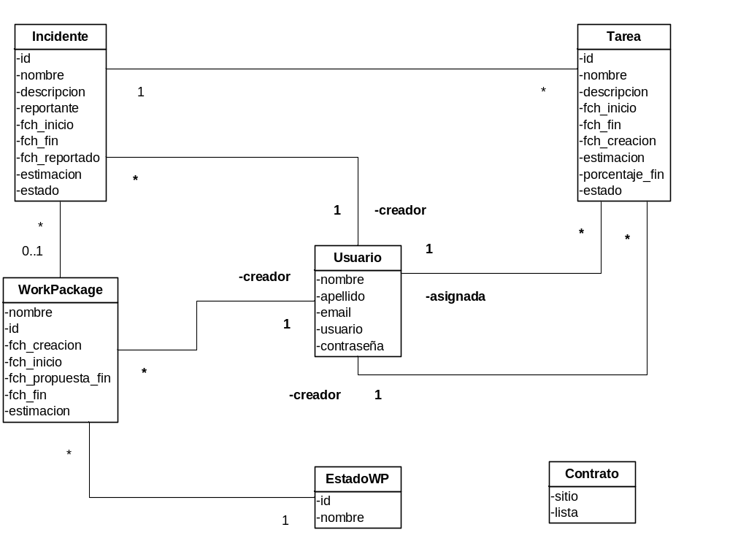

Restricciones
- La estimación del WorkPakage se calcula en base a la mayor fch_fin de todos los incidentes asociados.
- La estimación del Incidente se calcula en base a la mayor fch_fin de todas las tareas asociados.
- La fch_fin del incidente es la mayor fch_fin de las tareas asociadas.
- La estimación de la tarea es propuesta por el usuario asignado a la misma.

- Observaciones
El modelo de dominio presentado corresponde a los requerimientos relevados en la tercer y cuarta reunión realizada con éste fin. El mismo, muestra las entidades concernientes a la aplicación de gestión de incidentes.

